Министерство науки и высшего образования РФ

|  |  |  |
| --- | --- | --- |
| Федеральное государственное автономное образовательное учреждение высшего образования  «СИБИРСКИЙ ФЕДЕРАЛЬНЫЙ УНИВЕРСИТЕТ» | | |
| Институт космических и информационных технологий | | |
| Кафедра информационных систем | | |
| **ОТЧЕТ О ПРАКТИЧЕСКОЙ РАБОТЕ №3**  Списки | | |
| Вариант 3 | | |
| Преподаватель |  | А.Г. Фельдман |
|  |  | *подпись, дата* |
| Студент | КИ22-06Б, 032215878 | Д.А. Безпалый |
|  | *номер группы, зачетной книжки* | *подпись, дата* |
|  | Красноярск 2024 | |

**СОДЕРЖАНИЕ**

ВВЕДЕНИЕ 3

ОСНОВНАЯ ЧАСТЬ 4

Задание 1 4

Дополнительное задание 1 5

Дополнительное задание 2 6

Дополнительное задание 3 7

Дополнительное задание 5 8

ЗАКЛЮЧЕНИЕ 10

СПИСОК ИСПОЛЬЗОВАННЫХ ИСТОЧНИКОВ 11

# ВВЕДЕНИЕ

Цель практической работы: изучение технологии структурирования программы с помощью подпрограмм функций

Основная задача практической работы: решить 1 задачу по своему варианту и 4 дополнительных на платформе «Информатикс».

# ОСНОВНАЯ ЧАСТЬ

## Задание 1

Задача 3156.

Дан список чисел. Если в нем есть два соседних элемента одного знака, выведите эти числа. Если соседних элементов одного знака нет - не выводите ничего. Если таких пар соседей несколько - выведите первую пару.

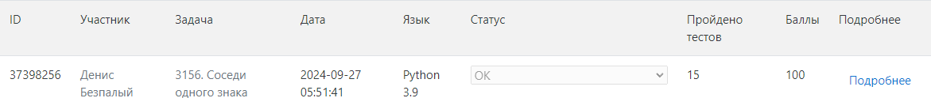

Рисунок 1 – Ход решения задачи Код, прошедший проверку изображен на рисунке 2.

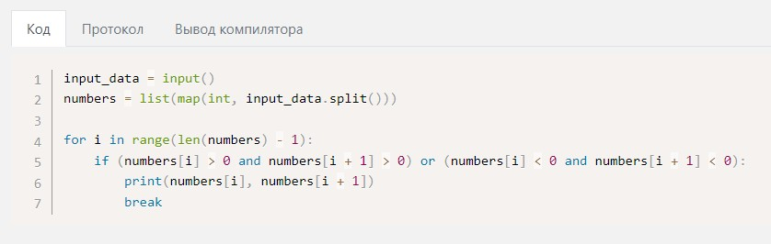

Рисунок 2 – Программный код

## Дополнительное задание 1

Задача 3152.

Выведите все элементы списка с четными индексами (то есть A[0], A[2], A[4], ...).

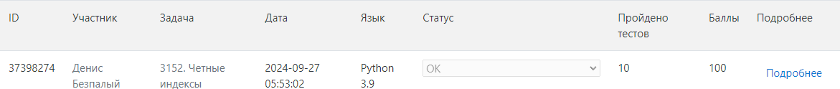

Рисунок 3 – Ход решения задачи Код, прошедший проверку изображен на рисунке 4.

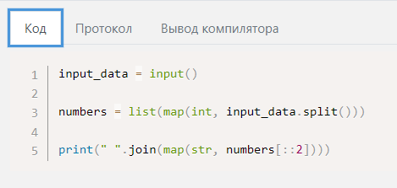

Рисунок 4 – Программный к

## Дополнительное задание 2

Задача 3154.

Условия задачи: Найдите количество положительных элементов в данном списке. Ход решения задачи изображен на рисунке 5.

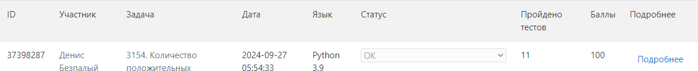

Рисунок 5 – Ход решения задачи Код, прошедший проверку изображен на рисунке 6.

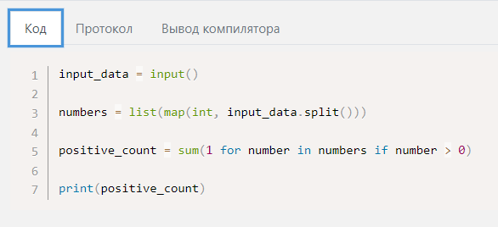

Рисунок 5 – Программный код

## Дополнительное задание 3

Задача 112275.

Условия задачи: Напишите программу, которая заполняет массив из *N* элементов степенями числа 2, начиная с 2 1 до 2 *N* , в обратном порядке.

Ход решения задачи изображен на рисунке 7.

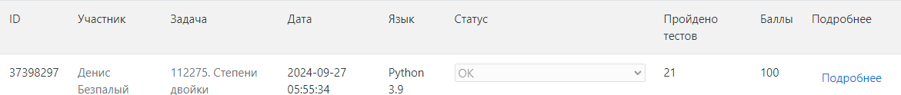

Рисунок 7 – Ход решения задачи Код, прошедший проверку изображен на рисунке 8.

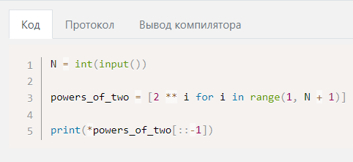

Рисунок 8 – Программный код

## Дополнительное задание 5

Задача 112288.

Условия задачи: Пара элементов в массиве называется *симметричной* , если эти элементы находятся на одинаковом расстоянии от концов массива. Так в массиве размером *N* симметричными будут пары элементов с порядковыми номерами 1 и *N* , 2 и *N* - 1 и т.д. (при нумерации с единицы). Напишите программу, которая заполняет массив из *N* элементов случайными целыми числами в диапазоне [ *A* , *B* ] и определяет номера двух симметричных элементов этого массива, сумма которых чётная и максимальная среди всех пар симметричных элементов. Если ни одной такой пары нет, нужно вывести два нуля. Если есть несколько таких пар, нужно вывести номера элементов, составляющих пару, ближайшую к центру массива.

Ход решения задачи изображен на рисунке 9.

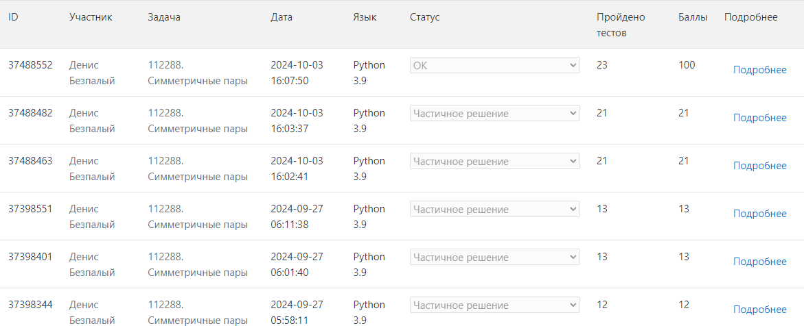

Рисунок 9 – Ход решения задачи Код, прошедший проверку изображен на рисунке 10.

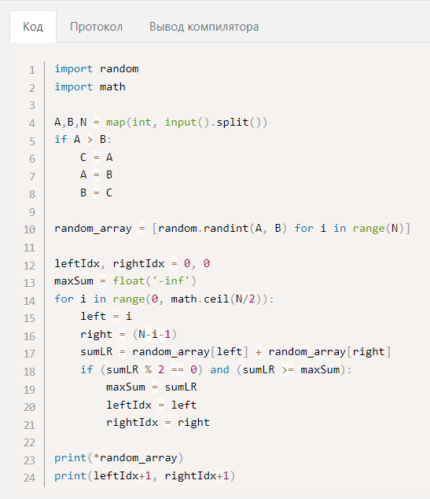

Рисунок 10 – Программный код

# ЗАКЛЮЧЕНИЕ

Выполняя практическую работу, я научился работать со списками на языке программирования Python.

# СПИСОК ИСПОЛЬЗОВАННЫХ ИСТОЧНИКОВ

1. СТУ 7.5–07–2021. Стандарт университета «Система менеджмента качества. Общие требования к построению, изложению и оформлению документов учебной деятельности».
2. еКурсы – Система электронного обучения СФУ : Курс: Основы программирования на Python 2024 URL: [https://e.sfu-](https://e.sfu-kras.ru/course/view.php?id=38620&section-0) [kras.ru/course/view.php?id=38620#section-0](https://e.sfu-kras.ru/course/view.php?id=38620&section-0) (дата обращения 01.10.2024).